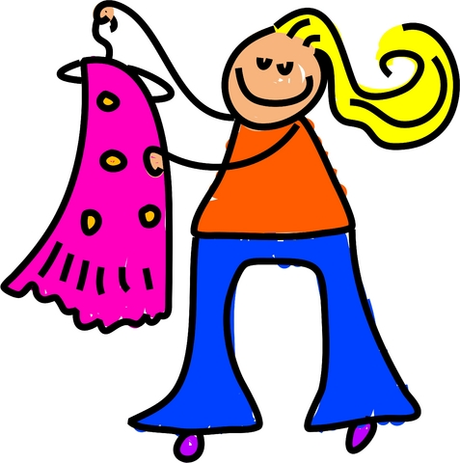**SEKÁČ –aneb „módní peklo“**

**17.11. 2013**

**PRAVIDLA**

Účastníci budou rozděleni do cca 10ti skupinek (mix mezi středisky i mix podle věku). Úkolem každé skupinky je sestavit co nejvíce kompletních pánských a dámských modelů. Model se skládá vždy z 5ti kusů oblečení. Za kompletní modely dostávají skupinky body a zároveň superhadry. Kdo bude mít na konci hry nejvíce bodů, vyhrává. Zároveň bude na konci hry uspořádána módní přehlídka, skupina s nejlepším modelem a modelkou získá druhou hlavní cenu.

Pánský model

* spodky
* čepice
* tričko
* kalhoty
* kabát

Dámský model

* podprsenka
* šátek
* punčochy
* šaty
* kabelka

Módní salon – stanoviště skupinky

Každá skupinka má svůj módní salón – tj. místo, kde se střádají kusy oblečení, tvoří se modely atd. V módním salonu musí být vždy 1 člen skupinky – návrhář, můžou se ale během hry střídat. Pokud nikdo v salónu nebude, přijdou zloději a všechno oblečení, kompletní modely i modelky seberou.

Nákup látek – plnění úkolů na trhu

Na začátku hry dostane každý módní salón 15 kusů látek do začátku. Ostatní látky si však musí nakoupit.

Látky se nakupují na trhu. Na nákup smí pouze návrhář, který má na krku cedulku „Nákupčí“ (tuto cedulku dostane každý módní salón 2x). Nákupčí se na trhu mohou střídat, ale na trh nesmí nikdo, kdo cedulku „Nákupčí“ nemá na krku.

Látku získá Nákupčí tak, že splní úkol, který si vylosuje. Můžete si vybrat úkol podle počtu látek, které Nákupčí potřebuje. Za úkoly dostane buď 1ks látky, 5ks látky, 10ks látky nebo 30ks látky. Pokud si vybere úkol za 10ks látky, Prodejce na trhu za to bude chtít vsadit 5ks látek. Když Nákupčí úkol splní, dostane svých vsazených 5ks látek zpět a navíc získaných 10ks látek. To samé je u úkolu za 30ks látek (tady bude třeba vsadit 15ks látky).

Návštěva švadleny – přeměna látek na oblečení

S látkami mohou ostatní návrháři navštívit švadleny, aby jim z látek ušily oblečení. Každý kus oblečení však stojí různý počet látek.

|  |  |  |  |
| --- | --- | --- | --- |
| **Pánské** | **Cena** | **Dámské** | **Cena** |
| Spodky | 1 ks látky | Podprsenka | 1 ks látky |
| Čepice | 2 ks látky | Šátek | 2 ks látky |
| Tričko | 3 ks látky | Punčochy | 3 ks látky |
| Kalhoty | 4 ks látky | Kabelka | 4 ks látky |
| Kabát | 5 ks látky | Šaty | 5 ks látky |

Švadlena je reflexní vestou a čepicí označený člověk v hracím poli, který se může pohybovat. Švadleny mají totiž hodně zakázek a dalších se bojí, mohou tedy před návrháři i utíkat. Pokud si návrhář švadlenu plácnutím chytí, švadlena mu může „ušít“ z látek nějaký kus oblečení. Problém je ale v tom, že každá švadlena umí šít jen něco. Např. když si chytíte švadlenu, která umí šít pouze kalhoty nebo šaty, musíte jí dát 4ks látky. Jiná švadlena zase umí dělat třeba Čepice a Šátky, ta bude chtít vždy 2ks látky atd. Švadlena má také pracovní dobu, pokud si sundá čepici, nepracuje, všichni ostatní návrháři, kteří se u ní mezitím shromáždí musí být minimálně v okruhu 5m od švadleny a nechat jí odejít. Švadleny mohou během hry měnit to, co šijí, tzn. chvíli může šít švadlena čepice a šátky, chvíli třeba punčochy a trička a pak zase spodky a podprsenky atd.

Když si návrhář chytí švadlenu, dá jí správný počet látek, může si u ní vylosovat kus oblečení. Návrhář u toho nesmí zdržovat a výměna vylosovaného kusu není možná.

Návrháři si kdekoli v hracím poli mohou své kusy oblečení měnit, ale výměna musí být odsouhlasená oběma stranami a oboustranně dobrovolná.

Tvoření pánských a dámských modelů

Oblečení může mít různé barvy.

* Pánský komplet obsahuje vždy 1ks od pánského oblečení – tzn. spodky + čepice + tričko + kalhoty + kabát.
* Dámský komplet obsahuje vždy 1ks od dámského oblečení – tzn. podprsenka + šátek + punčochy + šaty + kabelka.

Za komplety získáváte body a také „superhadry“, z nichž se oblékají modelky.

Ceník:

|  |  |  |
| --- | --- | --- |
| **Móda** | **Počet bodů** | **Počet superhadrů** |
| 2 komplety (pánské + dámské) vícebarevný | 50 | 1 kus hadrů |
| 1 komplet jednobarevný + 1 komplet vícebarevný | 70 | 2 kusy hadrů |
| 2 komplety (pánské + dámské) jednobarevné | 100 | 4 kusy hadrů |
| 1 komplet jednobarevný (jen pánské nebo dámské) | 20 | Žádné |
| 1 komplet vícebarevný (jen pánské nebo dámské) | 10 | Žádné |

Superhadry a módní přehlídka

Pokud má skupinka nějaké komplety, může je přinést do skladu oblečení, kde jim budou komplety vybrány, získají body a superhadry. Superhadr je skutečný kus oblečení, který si během 30ti vteřin může 1 zástupce skupinky vybrat ve skladu. Změna superhadru už není možná.

Na úplném konci hry bude vyhlášeno volno pro švadleny a skupinky se sejdou v módním salonu. Budou mít 10minut na to, připravit módní přehlídku ze VŠECH superhadrů, které během hry nasbírali. Důležité je, aby se módní přehlídky zúčastnili minimálně 2 lidé ze skupinky – 1 v dámském modelu a 1 v pánském modelu. Módní přehlídky se samozřejmě může zúčastnit celá skupinka, každý model/modelka na sobě musí mít minimálně 3 superhadry. Hodnotí se celkový vzhled a vystupování modelů

Módní policie

Jak to tak bývá, módní policie zasahuje i v sekáčích a u švadlen. Na trhu módní policie není. Pokud chytí nějakého návrháře a plácne ho, návrhář musí odevzdat VŠECHNY látky nebo (i) kusy oblečení, které má u sebe. Módní policii poznáte podle zástěry, kterou bude mít na sobě.

Názvy módních salónů

1. Salón Laura
2. Salón Belinda
3. Salón Nora
4. Salón Milena
5. Salón Alexandra
6. Salón Gizela
7. Salón Žaneta
8. Salón Beáta
9. Salón Yvona
10. Salón Kasandra